Дидактическая игра
С. Соколово, Харьковская обл.
«Необычные цветы»
Участникам игры раздаются по 1 – 2 большие карточки, в лепестках цветов которых записана вторая часть (продолжение) золотых стихов.
Преподаватель держит у себя все лепестки со всех цветов,, которыми нужно закрывать лепестки на больших карточках. На этих лепестках, которые у преподавателя, записаны золотые стихи полностью. Но, для удобства, первая часть написана одним цветом, вторая часть (которая у участника игры написана на цветке) – другим цветом.
Преподаватель зачитывает из лепестка первую часть зол. стиха. Вторую часть (продолжение) этого стиха все участники ищут в своих карточках (в лепестках цветов).
Кто считает правильным свое продолжение стиха со своей карточки, зачитывает его. Преподаватель сверяет правильность стиха (он у него записан на лепестке). Если стих назван правильно, участнику отдается лепесток, и он закрывает этим лепестком свой стих. Затем преподаватель зачитывает следующий стих со следующего лепестка.
Участники игры должны быть внимательными, чтобы не пропустить свои стихи, чтобы цветок на карточке закрыть полностью. Если зол. стих не знаком участнику, то он должен по смыслу подставить «свои продолжения», чтобы получился правильный зол. стих. Так он может запомнить некоторые стихи полностью, если играть не один раз.
Если не находится продолжение стиха, никто его не зачитал, этот лепесток откладывается. И в конце игры, когда у ведущего уже не остается лепестков, зачитывается зол. стих на отложенных лепестках полностью.
Тем, у кого были эти стихи, т. е «штрафникам», предлагают выполнить какое-то задание: спеть псалом, рассказать стихотворение, ответ на молитву и т.д.
В эту игру можно играть разным возрастам (детям, подросткам, молодежи, взрослым), а стихи можно писать по своему усмотрению.
Например: у меня на цветке один из лепестков: «…призывайте Его, когда Он близко». Ведущий читает: «Ищите Господа, когда можно найти Его…». Я зачитываю продолжение – это правильно. Ведущий дает мне лепесток, и я закрываю им зол. стих. Мне нужно закрыть все лепестки. Нужно быть внимательным.

Золотые стихи, которые можно использовать для игры (ссылки):

Пр. 20:20
Иоан. 9:31
Еккл. 12:13
Ис. 55:11
Мтф. 5:4
Иер. 31:3
Пр. 28:20
Пр. 18:21
Лк. 6:31
1Ин.4:19
Деян. 17:30
Мтф. 5:5
Пр.3:27
Еккл. 7:17
Пр. 28:13
Гал. 6:9
Мтф. 12:35
Еккл. 4:17
Иак. 4:10
Мтф. 5:7
Пр. 9:10
Пр. 17:13
1Цар. 15:22
Мтф. 5:3
Иоан. 11:25
Втор. 30:19
Пр. 19:23
Еф. 4:29
Ис. 55:6
Пл. Иер. 3:27
Мих. 6:8
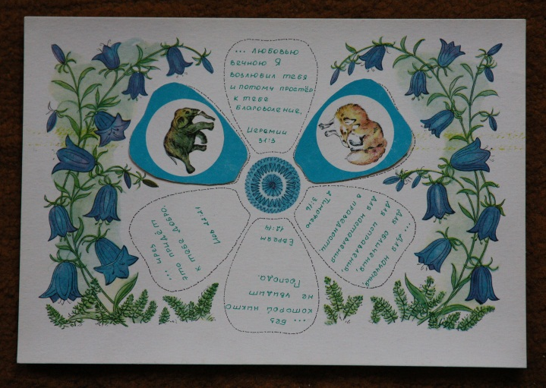
Пр. 156:24
Ис. 57:15
Пр.19:17
1Ин. 2:15
Иер. 296:13
2Пар. 15:2
И.Нав. 16:8
1Тим. 4:16
Иов 22:21
Мрк. 4:22
Иоан. 5:39
Мтф. 12:37
2Пар. 16:9
2Тим. 3:15
Еккл. 5:4
Иер. 6:16
Иоан. 13:35
2Тим. 3:16
Иер. 33:3
Евр. 12:14
Ис. 66:2
Иоан. 5:24

